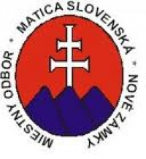

**Miestny odbor Matice slovenskej Nové Zámky, Nábrežná 24**

Vás srdečne pozýva v rámci Mesiaca slovenskej kultúry

na II. ročník matičnej akcie:

***Pokušenie pre maškrtné jazýčky***

súťaž, pri ktorej ukážete zručnosť v zdobení sladkých tort.

**Kde:** v budove MO MS Nábrežná 24, Nové Zámky

**Kedy:** v nedeľu 23.októbra 2011

**O koľkej:** o 14,00 hod.

**Ako:** prihlásiť sa môžete každý pracovný deň od 9,00 – 12,00 hod.

na tel. čísle 035 6410 296, 0903 764 893

alebo na email: [nzmatica@gmail.com](mailto:nzmatica@gmail.com) do 20.októbra

**Torty:** upečené a naplnené korpusy + pomôcky na zdobenie si prinesie

každá súťažiaca

K dispozícii bude mikrovlnná rúra, varič, teplá voda.

**Tvorivé dielne pre deti** – deti dostanú tortový korpus, ktorý si samy vyzdobia

***Po vyhodnotení bude ochutnávka.***

***Tešíme sa na všetkých súťažiacich aj návštevníkov.***